Dérivation : le cours
Antoine Boutin, plusquunprof.com
Quand une voiture roule, le compteur n'indique pas la distance parcourue : il indique sa vitesse à cet instant précis. La dérivation sert exactement à cela : mesurer à quelle vitesse une grandeur est en train de changer, à un instant donné.
Sur une courbe, cette « vitesse de variation » devient la pente de la tangente, la droite qui épouse la courbe en un point. Ce chapitre t'apprend à la calculer, à écrire l'équation d'une tangente et à dériver rapidement toutes les fonctions du programme.
Dans tout le cours, tu verras des astuces , des pièges et un peu d'humour .
Comment utiliser ce cours
- Lis une partie, puis fais tout de suite la fiche correspondante.
- Retiens le fil rouge du chapitre : nombre dérivé = pente de la tangente ; fonction dérivée = la formule qui donne cette pente en chaque point.
- Pour une tangente, retiens les trois temps : $f\left(a\right)$, puis $f′\left(a\right)$, puis $y=f′\left(a\right)\left(x−a\right)+f\left(a\right)$.

1. Taux de variation et nombre dérivé
Soit $f$ une fonction définie sur un intervalle $I$, un réel $a∈I$ et un réel $h≠0$ tel que $a+h∈I$. Le taux de variation de $f$ entre $a$ et $a+h$ est le nombre
$$\frac{f\left(a+h\right)−f\left(a\right)}{h}$$
C'est le coefficient directeur (la pente) de la sécante qui passe par les points $A \left(a ;f\left(a\right)\right)$ et $M \left(a+h ;f\left(a+h\right)\right)$ de la courbe.
Définition. La fonction $f$ est dérivable en $a$ si le taux de variation $\frac{f\left(a+h\right)−f\left(a\right)}{h}$ se rapproche d'un nombre réel quand $h$ se rapproche de $0$ (on dit qu'il a une limite finie quand $h$ tend vers $0$). Ce réel est le nombre dérivé de $f$ en $a$, noté $f′\left(a\right)$ :
$$f′\left(a\right)=\lim_{h→0}\frac{f\left(a+h\right)−f\left(a\right)}{h}$$
Exemple 1. Pour $f\left(x\right)=x^{2}$ et $a=3$, avec $h≠0$ :
$$\frac{f\left(3+h\right)−f\left(3\right)}{h}=\frac{{\left(3+h\right)}^{2}−9}{h}=\frac{9+6h+h^{2}−9}{h}=\frac{6h+h^{2}}{h}=6+h$$
Quand $h$ tend vers $0$, $6+h$ tend vers $6$. Donc $f$ est dérivable en $3$ et $f′\left(3\right)=6$.
Exemple 2 (la fonction inverse). Pour $f\left(x\right)=\frac{1}{x}$ et $a=2$, avec $h≠0$ et $h≠−2$ :
$$\frac{f\left(2+h\right)−f\left(2\right)}{h}=\frac{\frac{1}{2+h}−\frac{1}{2}}{h}=\frac{\frac{2−\left(2+h\right)}{2\left(2+h\right)}}{h}=\frac{−h}{2\left(2+h\right) h}=−\frac{1}{2\left(2+h\right)}$$
Quand $h$ tend vers $0$, ce taux tend vers $−\frac{1}{4}$. Donc $f$ est dérivable en $2$ et $f′\left(2\right)=−\frac{1}{4}$.
Astuce. Pour calculer un nombre dérivé avec la définition, fais toujours les mêmes quatre gestes :
- écrire $f\left(a+h\right)$ et $f\left(a\right)$ ;
- développer et simplifier le numérateur ;
- simplifier par $h$ (c'est permis, car $h≠0$) ;
- seulement après, faire tendre $h$ vers $0$.
Pièges :
- Ne remplace jamais $h$ par $0$ dans la fraction de départ : tu obtiendrais $\frac{0}{0}$, qui ne veut rien dire.
- « $h$ tend vers $0$ » ne veut pas dire « $h$ vaut $0$ » : $h$ est aussi petit que l'on veut, mais jamais nul.
- Le nombre dérivé $f′\left(a\right)$ est un nombre ; la fonction dérivée $f′$ est une fonction. Ne les confonds pas.
Diviser par $0$, c'est comme demander à un robot de lire une page blanche : il plante.
Un calcul numérique pour voir venir la limite. Pour $a=1$, regardons le taux $\frac{f\left(1+h\right)−f\left(1\right)}{h}$ quand $h$ prend des valeurs proches de $0$, pour les fonctions carré, inverse et racine carrée :
$h$ | $0,1$ | $0,01$ | $0,001$ | limite
carré $x↦x^{2}$ | $2,1$ | $2,01$ | $2,001$ | $2$
inverse $x↦\frac{1}{x}$ | $−0,909…$ | $−0,990…$ | $−0,999…$ | $−1$
racine $x↦\sqrt{x}$ | $0,488…$ | $0,498…$ | $0,499…$ | $\frac{1}{2}$
Pour $h$ proche de $0$, on a donc $f\left(1+h\right)−f\left(1\right)≈f′\left(1\right) h$, avec $f′\left(1\right)=2$, $−1$ et $\frac{1}{2}$ : c'est une approximation linéaire, que l'on retrouve au paragraphe 5.
Quand ça ne marche pas. Toutes les fonctions ne sont pas dérivables en tout point :
- La fonction racine carrée n'est pas dérivable en $0$ : pour $h>0$, le taux de variation entre $0$ et $h$ vaut $\frac{\sqrt{h}−0}{h}=\frac{1}{\sqrt{h}}$, qui devient aussi grand que l'on veut quand $h$ tend vers $0$. Pas de limite finie : la courbe a une tangente verticale à l'origine.
- La fonction valeur absolue n'est pas dérivable en $0$ : le taux de variation vaut $\frac{\left|h\right|}{h}=1$ si $h>0$ et $−1$ si $h<0$. Deux valeurs différentes selon le côté : la courbe a un point anguleux.

2. Tangente à une courbe
Si $f$ est dérivable en $a$, la tangente à la courbe $C_{f}$ au point $A \left(a ;f\left(a\right)\right)$ est la droite qui passe par $A$ et dont le coefficient directeur est $f′\left(a\right)$.
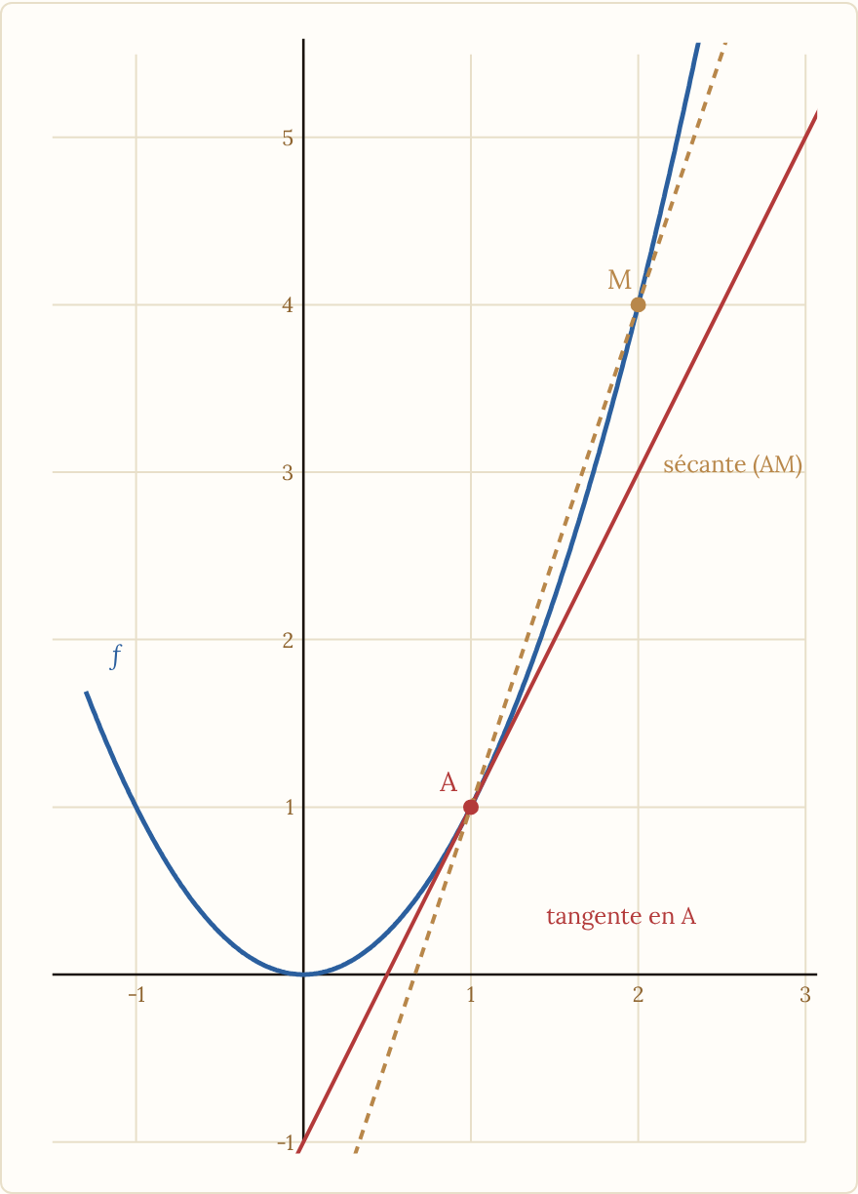
La tangente en A à la courbe de x ↦ x² et une sécante (AM)
C'est la « limite des sécantes » : quand $M$ se rapproche de $A$ le long de la courbe, la sécante $\left(AM\right)$ se rapproche de la tangente.
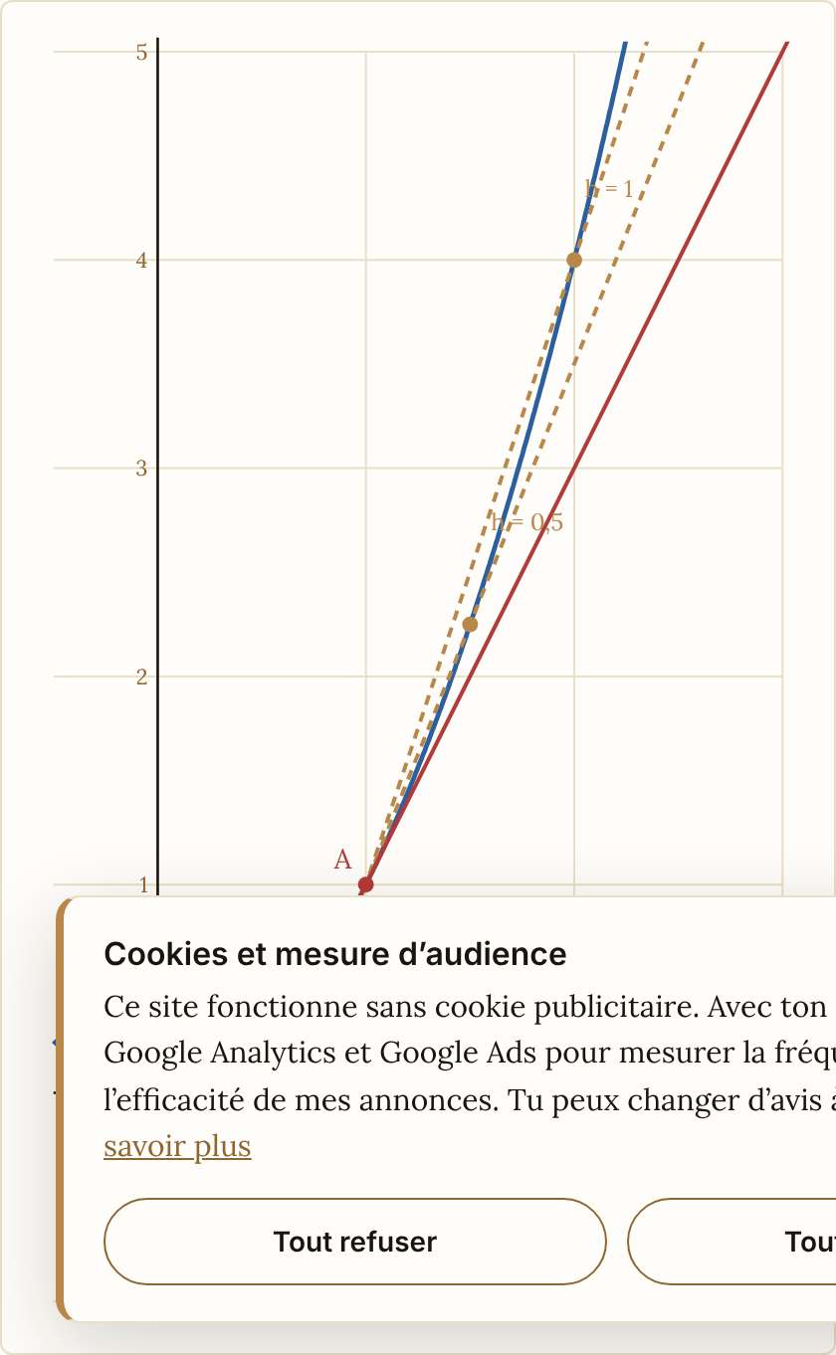
Quand M se rapproche de A, la sécante tend vers la tangente
Exemple. $f\left(x\right)=x^{2}$ en $a=1$. Le coefficient directeur de la sécante entre les abscisses $1$ et $1+h$ vaut $\frac{{\left(1+h\right)}^{2}−1}{h}=2+h$.
$h$ | $1$ | $0,1$ | $0,01$ | $0,001$
Coefficient de la sécante | $3$ | $2,1$ | $2,01$ | $2,001$
Les coefficients se rapprochent de $2=f′\left(1\right)$ : c'est le coefficient directeur de la tangente.
Équation de la tangente en $a$ :
$$y=f′\left(a\right) \left(x−a\right)+f\left(a\right)$$
En particulier, la tangente est horizontale en $a$ si et seulement si $f′\left(a\right)=0$ ; son équation est alors $y=f\left(a\right)$.
Démonstration de l'équation de la tangente. La tangente est une droite non verticale de coefficient directeur $m=f′\left(a\right)$, donc elle a une équation de la forme $y=mx+p$. Elle passe par $A \left(a ;f\left(a\right)\right)$ :
$$f\left(a\right)=m a+p \text{donc} p=f\left(a\right)−m a$$
Alors $y=mx+f\left(a\right)−ma$, c'est-à-dire $y=f′\left(a\right) \left(x−a\right)+f\left(a\right)$. $▫$
La fonction affine $T : x↦f\left(a\right)+f′\left(a\right) \left(x−a\right)$ est appelée fonction affine tangente à $f$ en $a$ : sa représentation graphique est la tangente.
Méthode : écrire l'équation d'une tangente
- Calculer $f\left(a\right)$ (l'ordonnée du point de contact).
- Calculer $f′\left(a\right)$ (la pente).
- Remplacer dans $y=f′\left(a\right)\left(x−a\right)+f\left(a\right)$ et réduire.
Exemple. Tangente à la parabole de $f\left(x\right)=x^{2}$ au point d'abscisse $3$. On a $f\left(3\right)=9$ et $f′\left(3\right)=6$, donc
$$y=6\left(x−3\right)+9=6x−9$$
Lire un nombre dérivé sur un graphique, construire une tangente.
- Lire $f′\left(a\right)$ : repère deux points de la tangente faciles à lire sur le quadrillage, puis calcule la pente $m=\frac{Δy}{Δx}=\frac{y_{B}−y_{A}}{x_{B}−x_{A}}$.
- Construire la tangente en $A \left(a ;f\left(a\right)\right)$ quand on connaît $f′\left(a\right)$ : place $A$, avance de $1$ vers la droite et monte de $f′\left(a\right)$ (descends si $f′\left(a\right)<0$), puis trace la droite qui passe par ces deux points.
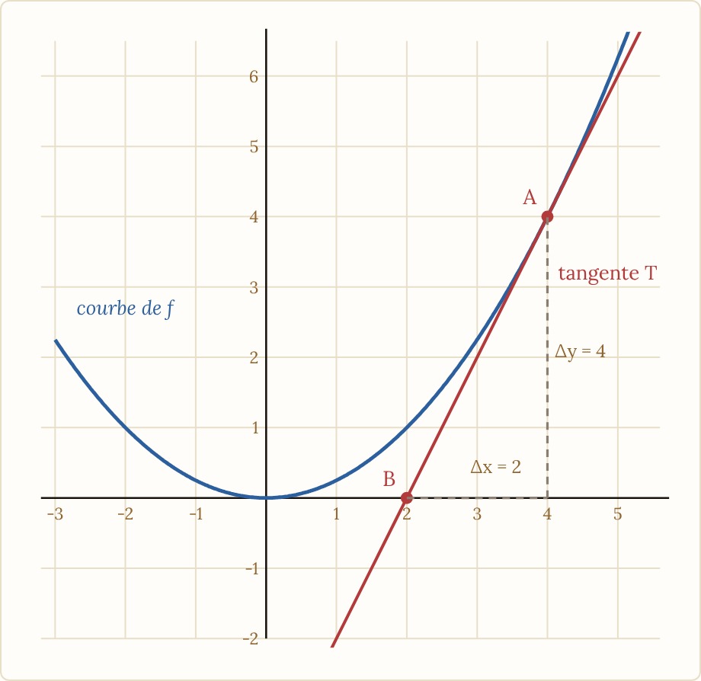
Courbe de f, tangente T en A(4 ; 4) : elle passe par B(2 ; 0), donc f'(4) = Δy/Δx = 4/2 = 2
Exemple. Sur la figure, la tangente $T$ en $A \left(4 ;4\right)$ passe par $B \left(2 ;0\right)$. Donc $f′\left(4\right)=\frac{4−0}{4−2}=2$ : on avance de $2$ vers la droite, on monte de $4$.

3. Fonction dérivée et dérivées usuelles
Si $f$ est dérivable en tout point d'un intervalle $I$, on dit que $f$ est dérivable sur $I$. La fonction $f′$ qui, à chaque $x$ de $I$, associe le nombre dérivé $f′\left(x\right)$ est la fonction dérivée de $f$.
Les dérivées à connaître par cœur :
$f\left(x\right)$ | $f′\left(x\right)$ | Dérivable sur
$k$ (constante) | $0$ | $R$
$x$ | $1$ | $R$
$x^{2}$ | $2x$ | $R$
$x^{3}$ | $3x^{2}$ | $R$
$x^{n}$ ($n∈Z$) | $nx^{n−1}$ | $R$ si $n≥0$ ; $R^{*}$ si $n<0$
$\frac{1}{x}$ (cas $n=−1$) | $−\frac{1}{x^{2}}$ | $]−∞ ;0[$ et $]0 ;+∞[$
$\sqrt{x}$ | $\frac{1}{2\sqrt{x}}$ | $]0 ;+∞[$
Pourquoi ces formules ? Dans chaque cas, on écrit le taux de variation entre $a$ et $a+h$ (avec $h≠0$), on simplifie par $h$, puis on fait tendre $h$ vers $0$.
- Carré. $\frac{{\left(a+h\right)}^{2}−a^{2}}{h}=\frac{2ah+h^{2}}{h}=2a+h$, qui tend vers $2a$. Donc $\left(x^{2}\right)′=2x$.
- Cube. $\frac{{\left(a+h\right)}^{3}−a^{3}}{h}=\frac{3a^{2}h+3ah^{2}+h^{3}}{h}=3a^{2}+3ah+h^{2}$, qui tend vers $3a^{2}$. Donc $\left(x^{3}\right)′=3x^{2}$.
- Inverse ($a≠0$). $\frac{\frac{1}{a+h}−\frac{1}{a}}{h}=\frac{a−\left(a+h\right)}{a\left(a+h\right) h}=−\frac{1}{a\left(a+h\right)}$, qui tend vers $−\frac{1}{a^{2}}$. Donc $\left(\frac{1}{x}\right)′=−\frac{1}{x^{2}}$.
- Racine carrée ($a>0$). On multiplie en haut et en bas par $\sqrt{a+h}+\sqrt{a}$ : $\frac{\sqrt{a+h}−\sqrt{a}}{h}=\frac{\left(a+h\right)−a}{h\left(\sqrt{a+h}+\sqrt{a}\right)}=\frac{1}{\sqrt{a+h}+\sqrt{a}}$, qui tend vers $\frac{1}{2\sqrt{a}}$. Donc $\left(\sqrt{x}\right)′=\frac{1}{2\sqrt{x}}$.
Astuce. La formule $\left(x^{n}\right)′=nx^{n−1}$ se lit : « l'exposant descend en facteur, puis diminue de $1$ ». Ainsi $\left(x^{5}\right)′=5x^{4}$ et $\left(x^{3}\right)′=3x^{2}$. Les cas $x$ et $x^{2}$ en sont des cas particuliers : $\left(x^{1}\right)′=1×x^{0}=1$. Le cas $n<0$ est démontré au paragraphe 4.

4. Opérations sur les fonctions dérivables
Soit $u$ et $v$ deux fonctions dérivables sur un intervalle $I$ et $k$ un réel. Les fonctions suivantes sont dérivables sur $I$ (pour l'inverse et le quotient, il faut que $v$ ne s'annule pas sur $I$) et :
Fonction | Dérivée
somme $u+v$ | $u′+v′$
produit par un réel $k u$ | $k u′$
produit $u v$ | $u′v+uv′$
inverse $\frac{1}{v}$ | $−\frac{v′}{v^{2}}$
quotient $\frac{u}{v}$ | $\frac{u′v−uv′}{v^{2}}$
Pour ne pas se tromper :
- Produit : « je dérive le premier et je garde le second, plus je garde le premier et je dérive le second ».
- Quotient : le numérateur est $u′v−uv′$ dans cet ordre (le signe moins ne commute pas !), le dénominateur est $v^{2}$.
- Inverse : un signe moins, la dérivée du dénominateur au numérateur, le carré du dénominateur.
Quatre exemples, rédigés comme on l'attend.
a) Un polynôme. $f\left(x\right)=4x^{3}−5x^{2}+7x−2$ est dérivable sur $R$ et
$$f′\left(x\right)=4×3x^{2}−5×2x+7=12x^{2}−10x+7$$
b) Un produit. $f\left(x\right)=\left(x^{2}+1\right)\left(3x−2\right)$ avec $u\left(x\right)=x^{2}+1$, $u′\left(x\right)=2x$, $v\left(x\right)=3x−2$, $v′\left(x\right)=3$. Donc
$$f′\left(x\right)=2x\left(3x−2\right)+3\left(x^{2}+1\right)=6x^{2}−4x+3x^{2}+3=9x^{2}−4x+3$$
Ici, on peut aussi développer d'abord : $f\left(x\right)=3x^{3}−2x^{2}+3x−2$, d'où $f′\left(x\right)=9x^{2}−4x+3$. Même résultat, deux chemins. C'est aussi la bonne méthode pour un carré comme ${\left(3x+2\right)}^{2}$ : on développe en $9x^{2}+12x+4$, donc la dérivée est $18x+12$.
c) Un quotient. $f\left(x\right)=\frac{2x+1}{x−3}$ sur $]3 ;+∞[$, avec $u\left(x\right)=2x+1$, $u′\left(x\right)=2$, $v\left(x\right)=x−3$, $v′\left(x\right)=1$. Donc
$$f′\left(x\right)=\frac{2\left(x−3\right)−\left(2x+1\right)×1}{{\left(x−3\right)}^{2}}=\frac{2x−6−2x−1}{{\left(x−3\right)}^{2}}=\frac{−7}{{\left(x−3\right)}^{2}}$$
d) Un inverse. $f\left(x\right)=\frac{1}{4x−1}$ sur $\left]\frac{1}{4} ;+∞\right[$, avec $v\left(x\right)=4x−1$ et $v′\left(x\right)=4$ ; $v$ ne s'annule pas sur cet intervalle. Donc
$$f′\left(x\right)=−\frac{v′\left(x\right)}{{\left(v\left(x\right)\right)}^{2}}=−\frac{4}{{\left(4x−1\right)}^{2}}$$
Pièges :
- $\left(uv\right)′≠u′v′$ : la dérivée d'un produit n'est pas le produit des dérivées.
- Dériver ${\left(3x+2\right)}^{2}$ « comme $x^{2}$ » en écrivant $2\left(3x+2\right)$ : c'est faux. Développe d'abord (ou écris un produit) : la dérivée vaut $18x+12$.
- Dériver un quotient sans recopier le carré du dénominateur ($v^{2}$, pas $v$).
- Oublier de préciser l'ensemble de dérivabilité (par exemple $]3 ;+∞[$ pour $\frac{2x+1}{x−3}$ si l'énoncé le demande).
La formule du produit a deux termes : si tu n'en écris qu'un, c'est un produit à moitié dérivé.
Puissances d'exposant entier relatif. La formule des puissances reste vraie pour un exposant négatif :
Propriété. Pour tout entier $n$ relatif, la fonction $x↦x^{n}$ est dérivable sur son ensemble de définition ($R^{*}$ si $n<0$) et
$$\left(x^{n}\right)′=n x^{n−1}$$
Démonstration pour $n<0$. On pose $n=−m$ avec $m∈N^{*}$. Alors $x^{n}=\frac{1}{x^{m}}=\frac{1}{v}$ avec $v\left(x\right)=x^{m}$ et $v′\left(x\right)=mx^{m−1}$. Par la formule de l'inverse :
$$\left(x^{n}\right)′=−\frac{m x^{m−1}}{x^{2m}}=−m x^{−m−1}=n x^{n−1} ▫$$
Exemples. $\left(\frac{1}{x^{3}}\right)′=\left(x^{−3}\right)′=−3x^{−4}=−\frac{3}{x^{4}}$ et $\left(\frac{2}{x^{2}}\right)′=\left(2x^{−2}\right)′=−4x^{−3}=−\frac{4}{x^{3}}$.
Astuce. Réécris $\frac{1}{x^{n}}$ en $x^{−n}$ avant de dériver : tu n'as plus de quotient à gérer.

5. Approximation linéaire
Près du point de contact, la courbe est très proche de sa tangente. Autrement dit, pour $h$ proche de $0$, la valeur de $f$ en $a+h$ est proche de celle de la fonction affine tangente $x↦f\left(a\right)+f′\left(a\right)\left(x−a\right)$ en $x=a+h$ :
$$f\left(a+h\right)≈f\left(a\right)+f′\left(a\right) h$$
Exemple. Pour calculer $\sqrt{4,04}$ sans calculatrice, on prend $f\left(x\right)=\sqrt{x}$, $a=4$ et $h=0,04$. On a $f\left(4\right)=2$ et $f′\left(4\right)=\frac{1}{2\sqrt{4}}=\frac{1}{4}$. Donc
$$\sqrt{4,04}≈2+\frac{1}{4}×0,04=2,01$$
La calculatrice donne $2,00998…$ : l'approximation est excellente, et d'autant meilleure que $h$ est petit.

6. Vitesse, coût marginal et notations des sciences
- Vitesse. Si $d\left(t\right)$ est la position d'un mobile à l'instant $t$, le taux de variation entre $a$ et $a+h$ est sa vitesse moyenne sur cet intervalle de temps. Sa vitesse instantanée à l'instant $a$ est le nombre dérivé $d′\left(a\right)$.
- Coût marginal. Si $C\left(q\right)$ est le coût de fabrication de $q$ objets, $C′\left(q\right)$ approche le coût de fabrication de l'objet supplémentaire (le $\left(q+1\right)$-ième).
- Géométrie. Le taux de variation est la pente d'une sécante, le nombre dérivé est la pente d'une tangente.
Exemple. Avec $C\left(q\right)=0,5q^{2}+10q+200$ (en euros), on a $C′\left(q\right)=q+10$, donc $C′\left(20\right)=30$ : fabriquer le ${21}^{\text{e}}$ objet coûte environ $30$ €. (Le calcul exact donne $C\left(21\right)−C\left(20\right)=30,5$ €.)
Notation $\frac{Δy}{Δx}$ et $\frac{dy}{dx}$. En physique et en économie, on note $\frac{Δy}{Δx}$ un taux de variation et $\frac{dy}{dx}$ une dérivée : si $y=f\left(x\right)$, on écrit $\frac{dy}{dx}=f′\left(x\right)$. Selon le contexte, on adapte les lettres : si $x=f\left(t\right)$ est une position, $\frac{dx}{dt}$ est la vitesse instantanée ; si $q=f\left(t\right)$ est une quantité, $\frac{dq}{dt}$ est sa vitesse de variation.

7. Python
def taux(f, a, h):
return (f(a + h) - f(a)) / h
def f(x):
return x**2
for k in range(1, 6):
h = 10 ** (-k)
print(h, taux(f, 3, h))
Les valeurs affichées s'approchent de $6$ à mesure que $h$ diminue : environ $6,1$, puis $6,01$, puis $6,001$, et ainsi de suite, à de minuscules erreurs d'arrondi près. C'est une illustration du fait que $f′\left(3\right)=6$, pas une preuve.
Liste des coefficients directeurs des sécantes. Pour un pas $h$ donné, on construit la liste des coefficients directeurs des sécantes de la courbe entre $x_{k}=a+kh$ et $x_{k}+h$, pour $k$ de $0$ à $n−1$ :
def secantes(f, a, h, n):
L = []
for k in range(n):
x = a + k * h
L.append((f(x + h) - f(x)) / h)
return L
print(secantes(f, 0, 0.5, 4)) # affiche [0.5, 1.5, 2.5, 3.5]
Pour $f\left(x\right)=x^{2}$, la sécante entre $x$ et $x+h$ a pour coefficient directeur $2x+h$ : avec $h=0,5$ et $x=0 ; 0,5 ; 1 ; 1,5$, on trouve bien $0,5 ; 1,5 ; 2,5 ; 3,5$. Avec un pas plus petit, ces nombres se rapprochent de $f′\left(x\right)=2x$.
La même liste s'écrit en une ligne, en compréhension : [taux(f, a + k * h, h) for k in range(n)].

8. Démonstrations au programme
Les démonstrations au programme sont : l'équation de la tangente, la non-dérivabilité de la racine carrée en $0$, la dérivée du carré et de l'inverse, et la dérivée d'un produit. Les trois premières sont dans les paragraphes 2, 1 et 3. Voici la dernière, puis la preuve de la formule $\left(\frac{1}{v}\right)′$ qui sert à dériver un inverse, un quotient ou une puissance négative.
Dérivée d'un produit. Pour $u$ et $v$ dérivables en $a$, on écrit le taux de variation du produit en ajoutant et retranchant $u\left(a+h\right) v\left(a\right)$ :
$$\frac{u\left(a+h\right)v\left(a+h\right)−u\left(a\right)v\left(a\right)}{h}=u\left(a+h\right) \frac{v\left(a+h\right)−v\left(a\right)}{h}+v\left(a\right) \frac{u\left(a+h\right)−u\left(a\right)}{h}$$
Quand $h$ tend vers $0$, les deux taux tendent vers $v′\left(a\right)$ et $u′\left(a\right)$. Il reste à voir que $u\left(a+h\right)$ tend vers $u\left(a\right)$ : on a $u\left(a+h\right)−u\left(a\right)=h×\frac{u\left(a+h\right)−u\left(a\right)}{h}$, qui tend vers $0×u′\left(a\right)=0$ (c'est la continuité des fonctions dérivables, que l'on retrouve ici). On obtient $\left(uv\right)′\left(a\right)=u\left(a\right)v′\left(a\right)+v\left(a\right)u′\left(a\right)$. $▫$
Dérivée de l'inverse d'une fonction. Pour $v$ dérivable en $a$ avec $v\left(a\right)≠0$ :
$$\frac{\frac{1}{v\left(a+h\right)}−\frac{1}{v\left(a\right)}}{h}=\frac{v\left(a\right)−v\left(a+h\right)}{h v\left(a\right) v\left(a+h\right)}=−\frac{v\left(a+h\right)−v\left(a\right)}{h}×\frac{1}{v\left(a\right) v\left(a+h\right)}$$
Quand $h→0$, on obtient $\left(\frac{1}{v}\right)′\left(a\right)=−\frac{v′\left(a\right)}{v{\left(a\right)}^{2}}$. $▫$

9. Un peu d'histoire
Le calcul différentiel s'est imposé par sa capacité à donner des solutions simples à des problèmes nombreux et variés : cinématique, mécanique, géométrie, optimisation.
Chez Leibniz et Newton, le calcul des variations repose sur l'hypothèse que les phénomènes naturels évoluent linéairement quand on leur applique de petites variations : c'est l'idée de l'approximation linéaire du paragraphe 5. Leurs approches partent d'une notion intuitive mais floue d'infiniment petit.
Ce n'est que très progressivement que les notions de limite et de différentielle, qui fondent l'exposé actuel, ont été clarifiées au XIXe siècle.

10. Les 10 pépites du chapitre
- Taux de variation : $\frac{f\left(a+h\right)−f\left(a\right)}{h}$ (avec $h≠0$) ; simplifier avant de faire tendre $h$ vers $0$.
- Nombre dérivé $f′\left(a\right)$ : pente de la tangente en $A \left(a ;f\left(a\right)\right)$.
- Tangente : $y=f′\left(a\right)\left(x−a\right)+f\left(a\right)$ ; trois temps : $f\left(a\right)$, $f′\left(a\right)$, équation.
- Tangente horizontale : $f′\left(a\right)=0$.
- Dérivées usuelles : $k→0$, $x→1$, $x^{n}→nx^{n−1}$ ($n∈Z$), $\frac{1}{x}→−\frac{1}{x^{2}}$, $\sqrt{x}→\frac{1}{2\sqrt{x}}$.
- Somme et multiple : $\left(u+v\right)′=u′+v′$ et $\left(ku\right)′=ku′$.
- Produit : $\left(uv\right)′=u′v+uv′$ (deux termes).
- Quotient : $\left(\frac{u}{v}\right)′=\frac{u′v−uv′}{v^{2}}$ (dans cet ordre).
- Inverse : $\left(\frac{1}{v}\right)′=−\frac{v′}{v^{2}}$ (signe moins et carré).
- Approximation linéaire : $f\left(a+h\right)≈f\left(a\right)+f′\left(a\right) h$ pour $h$ proche de $0$.

11. Ce qui peut tomber en contrôle
- Calculer un nombre dérivé avec la définition, puis donner l'équation de la tangente (fiche 1).
- Lire un nombre dérivé sur un graphique et construire une tangente (fiche 1).
- Dériver un polynôme, un produit, un inverse, un quotient, une puissance d'exposant entier relatif (fiche 2).
- Problèmes de tangentes : tangente horizontale, parallèle à une droite, position par rapport à la courbe (fiche 3).
- Interpréter un nombre dérivé : vitesse, coût marginal, approximation linéaire.
Tu as maintenant le cours. Passe aux trois fiches, aux exercices de synthèse, puis au Guide de rédaction du chapitre.
Licence CC BY-NC-SA 4.0 · Antoine Boutin · plusquunprof.com. Ce document peut être copié, adapté et partagé à des fins non commerciales, avec mention de la source et sous la même licence.

